RAPPORT
PROJET FINAL

Data Mining, Warehouse, Viz, BigData

Enseignant lecteur : Mohamed Souidi

Étudiants : VAYNE Mathis – BOUCHET Thomas

Année d’étude : 2ème année ITS (2020 - 2023)

Date rendu final : 05/01/2022

Lien GitHub du projet :

I] Présentation projet

Lors de ce projet final le but est de créer une infrastructure virtuelle permettant la récupération de données via une source de données, d’un transfert de ces données en streaming afin de les stocker et de les représenter.

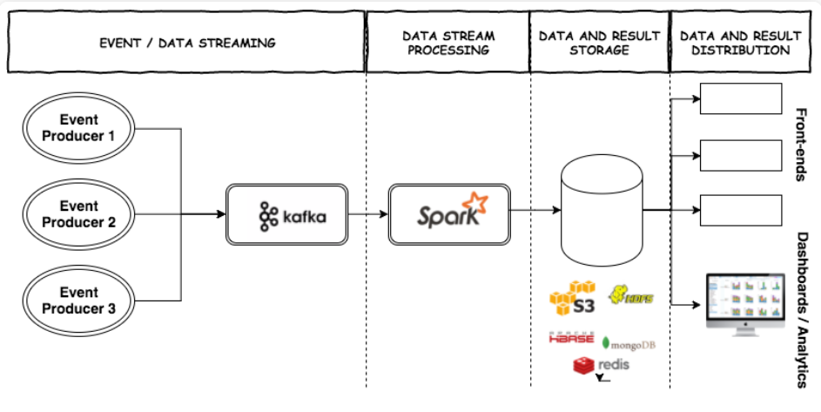
Illustration : Schéma illustrant l’architecture générale du projet

II] Description des outils

Derrière cette infrastructure se cache plusieurs outils que nous avons utilisé durant le projet. Tout d’abord l’utilisation du langage de programmation Python est omniprésent dans tous les scripts du projet.

Dans un premier temps dans le but de récupérer des données massives et en temps réel nous utilisons Tweepy. Tweepy est un wrapper Python pour l'API Twitter. Il accède aux API Twitter REST (y compris Search) et Stream.

Dans un deuxième temps nous utilisons l’outil Kafka. Kafka est une plateforme distribuée de diffusion de données en continu, capable de publier, stocker, traiter et souscrire à des flux d'enregistrement en temps réel. Elle est conçue pour gérer des flux de données provenant de plusieurs sources et les fournir à plusieurs utilisateurs.

Dans un troisième temps nous utilisons Spark. Spark est un logiciel open-source de calcul distribué disposant de la plus grande communauté de contributeurs en Big Data. L’avantage de Spark c’est qu’il est rapide, il est capable d'être 100 fois plus rapide que Hadoop pour le traitement de données à grande échelle grâce à une base de données en mémoire optimisée.

Nous utilisons pour le stockage de données l’outil MySQL. MySQL est un système de gestion de base de données. Son rôle est de stocker les données, sous forme de tables, et de permettre la manipulation de ces données à travers le langage de requête SQL.

Enfin, pour visualiser toutes ces données de façon intuitive nous utilisons Apache Superset. Apache Superset est un logiciel open source de Datavisualisation plutôt orienté sur les données massives.

III] Recommandations :

Durant ce projet nous avons utilisé plusieurs outils et nous pouvons vous en recommander quelques un. Tout d’abord l’outil Tweepy est très intéressant car il permet d’utiliser assez facilement l’API Twitter via Python. Nous n’avons eu aucun problème dessus donc nous ne pouvons que recommander.

Enfin, l’outil Superset recommandé par notre enseignant était pour nous inconnu mais il a été très simple d’utilisation, la création des graphiques est presque « magique » tellement elle est simple, ce qui est très appréciable.

IV] Résultat final

Le résultat final est celui qu’on espérait, c’est à dire que nous avons réussi à finaliser le projet en le rendant totalement fonctionnel.
Pour ce projet nous avons décidé d’adopter le cas d’utilisation suivant : Les pays les plus actifs sur Twitter.
Pour expliquer le résultat final de toute l’infrastructure nous allons décomposer l’explication par machine virtuelle.

Machine virtuelle n°1 (192.168.33.10) :

Pour le bon fonctionnement de la machine virtuelle nous avons alloué à la machine virtuelle une adresse IP (192.168.33.10).
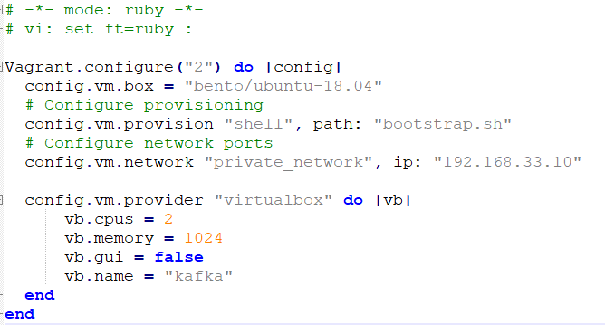

Illustration : Script VagrantFile

Enfin, nous exécutons le script bootstrap.sh pour mettre à jour le système, installer Java, installer python3 et installer Kafka.

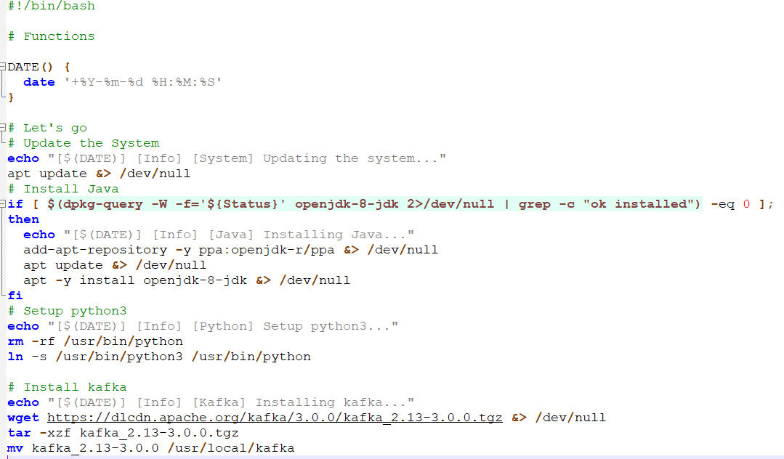
Illustration : Script bootstrap.sh

La première machine virtuelle contient les scripts producer.py, consumer.py et keys.py.

Nous allons dans un premier voir le script producer.py. Ce script utilise la librairie Tweepy permettant de récupérer les tweets. Pour mettre en place le cas d’utilisation expliqué précédemment nous avons récupéré tous les tweets avec la localisation activée. Une fois les tweets triés nous avons récupéré les pays de ces tweets afin de compter le nombre occurrence des pays.

Pour cela nous avons vérifié si dans le format JSON du tweet récupéré contenant l’attribut place.

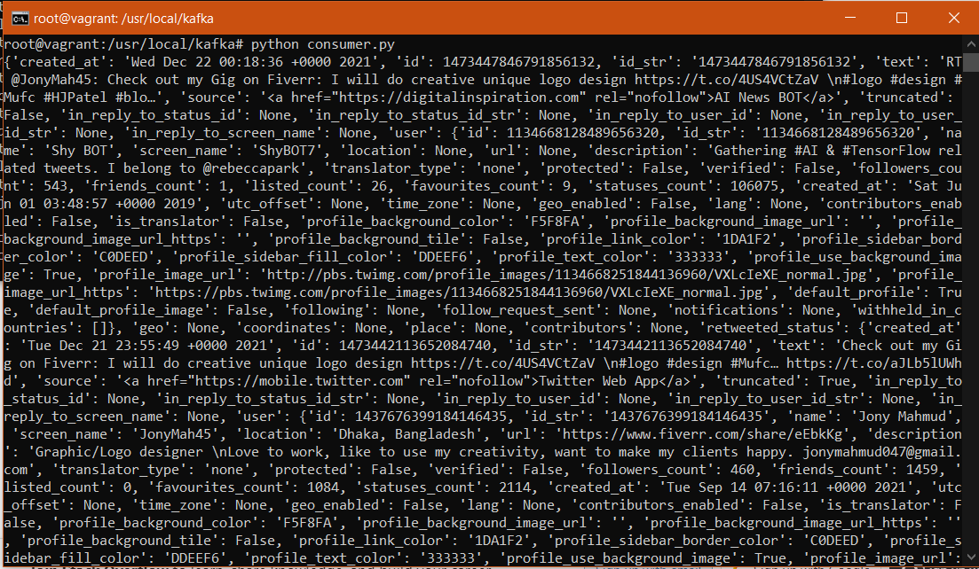

Illustration : Exemple de tweets reçu avant filtrage

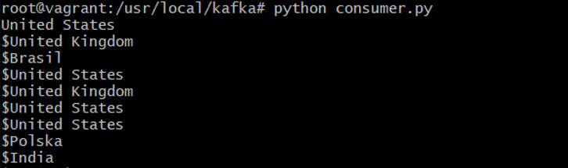
Illustration : Exemple de tweets reçu après filtrage

Une fois le triage effectué les messages sont envoyés dans le topic quickstart-events et seront reçus par le script consumer.py.

Pour mettre en place cela nous avons réalisé les commandes suivantes :

Pour lancer l’environnement Kafka :
Lancer le service ZooKeeper :
bin/zookeeper-server-start.sh config/zookeeper.properties
Lancer le broker service Kafka :
bin/kafka-server-start.sh config/server.properties

Et enfin créer un topic :

bin/kafka-topics.sh --create --partitions 1 --replication-factor 1 --topic quickstart-events --bootstrap-server localhost:9092

L’environnement crée ressemble à cela :

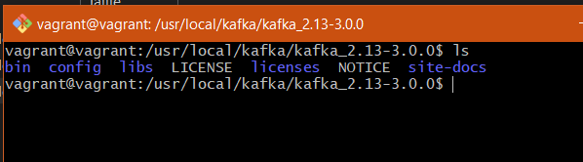

Illustration : Environnement Kafka
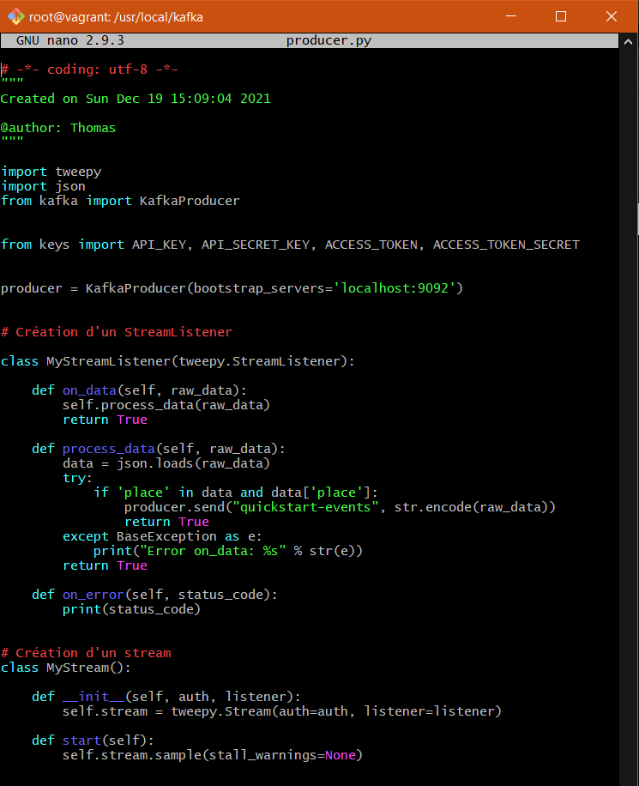
Illustration : Partie n°1 du script producer.py

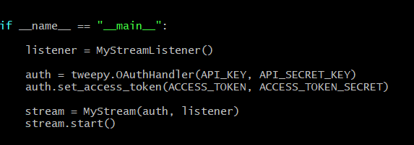

Illustration : Partie n°2 du script producer.py

A noter que le script producer.py utilise le script keys.py qui contient les clés publiques et secrètes ainsi que les tokens publics et secrets.
Ces informations étant privées vous trouverez une reconstitution du fichier mais ce n’est pas celui que nous avons utilisé.

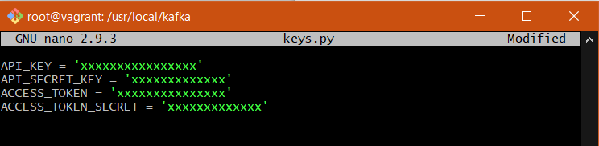
Illustration : Exemple du fichier keys.py

Les noms de pays sont ensuite récupérés par le script consumer.py afin de les envoyer via une pipeline vers la machine virtuelle Spark (192.168.33.11).

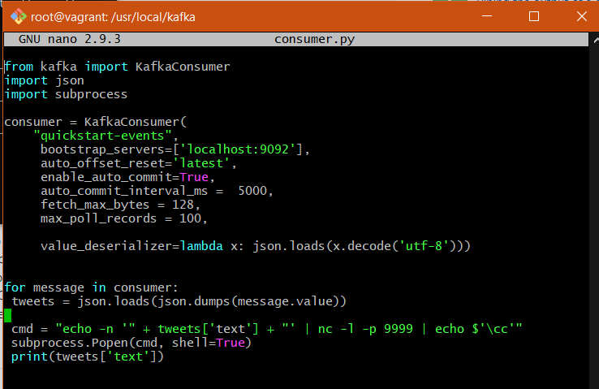

Illustration : Script consumer.py

Machine virtuelle n°2 (192.168.33.11) :

La deuxième machine virtuelle contient le script spark.py.
Ce fichier récupère les informations envoyées par le script consumer.py.

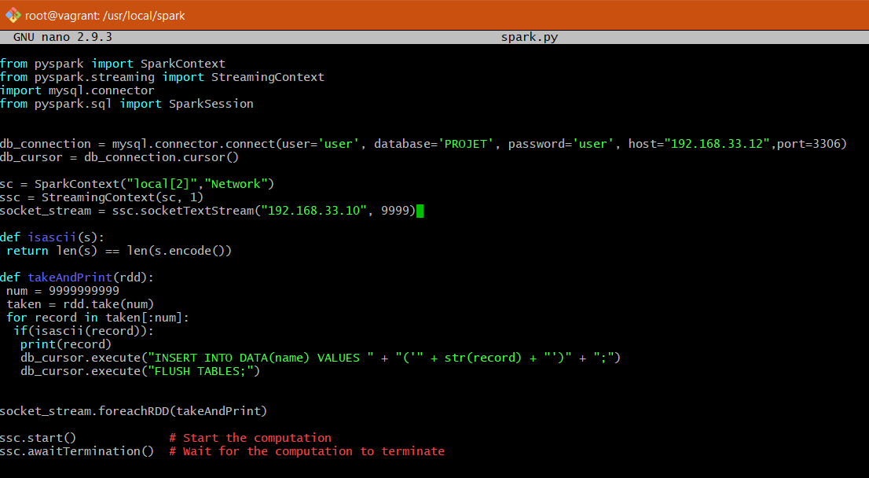
Illustration : Script spark.py

Le script créé une connexion avec la base de données située sur la machine virtuelle n°3 (192.168.33.12). Puis récupère les données de la pipeline pour les isoler individuellement et trier afin de les enregistrer dans la base de données.

Machine virtuelle n°3 (192.168.33.12) :

La machine virtuelle n°3 contient la base de données MySQL stockant toutes les données ainsi que le serveur Superset permettant la visualisation finale des données.

Le fichier VagrantFile appelle le script bootstrap.sh contenant l’installation de MySql .

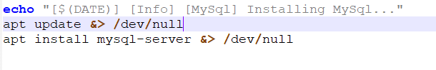

Illustration : Extrait du fichier bootstrap.sh
Nous avons dans un premier temps crée la base de données MySQL nommé PROJET puis une table DATA contenant un attribut name.

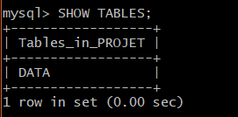

Illustration : Structure de la base de données

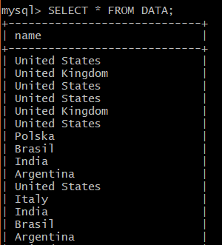

Illustration : Contenu de la base de données

Par la suite nous avons installé Superset.
L’installation de Superset c’est faite avec les commandes suivantes :

Les dépendances :
sudo apt update
sudo apt upgrade
sudo apt-get install build-essential libssl-dev libffi-dev python3-dev python3-pip libsasl2-dev libldap2-dev

L’environnement virtuel :
sudo apt-get install python3-venv

Créer et activer l’environnement :
python3 -m venv superset-env
source superset-env/bin/activate

Installation superset :
pip install apache-superset

Initialisation de la base de données :
superset db upgrade
Création d’un rôle par défaut et des permissions :
superset init

Création d’un utilisateur admin :
superset fab create-admin

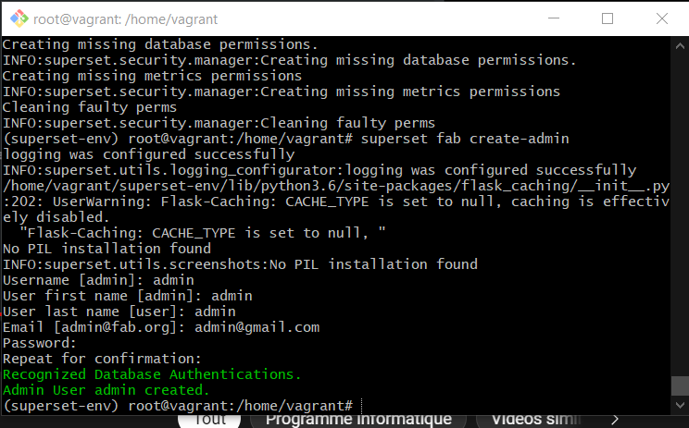
Illustration : Création de l’utilisateur admin

Lancement du serveur :
superset run -p 8080 -h 0.0.0.0

Enfin, la partie sûrement la plus intéressante, la visualisation des données.
Pour cela nous avons configuré Superset pour qu’il puisse avoir accès à la base de données et donc aux données.
Puis nous avons créé 2 graphiques afin d’illustrer nos données.

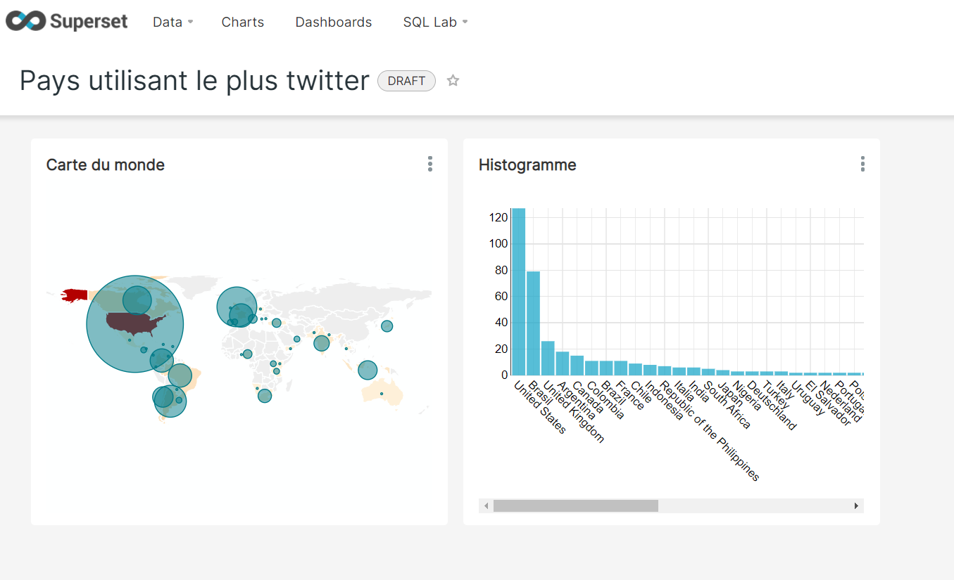
Illustration : Illustration du dashboard contenant les 2 graphiques

Le premier graphique que nous avons fait un histogramme permettant de voir rapidement les pays les plus actifs que Tweeter.

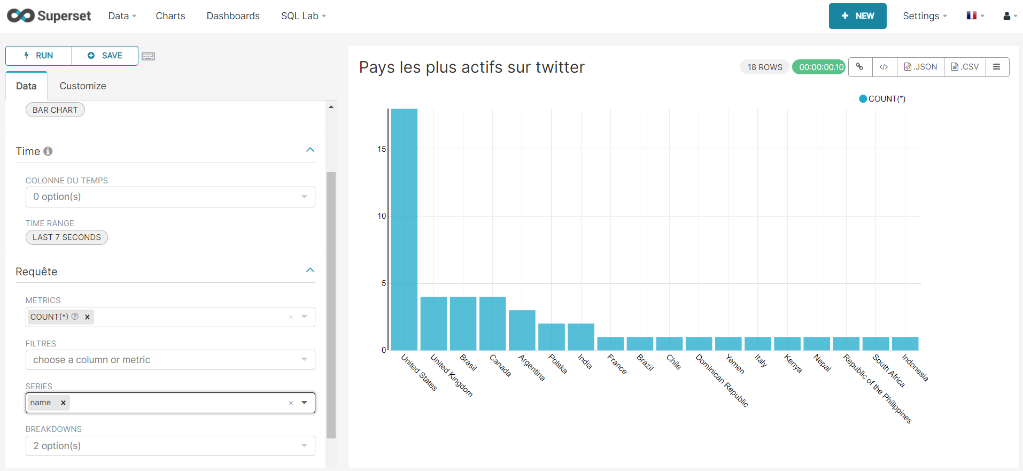
Illustration : Histogramme montrant les pays les plus actifs sur Twitter

Et le deuxième graphique est une carte du monde avec le nombre de tweets par pays. Cette représentation permet d’avoir des informations géographiques supplémentaires.

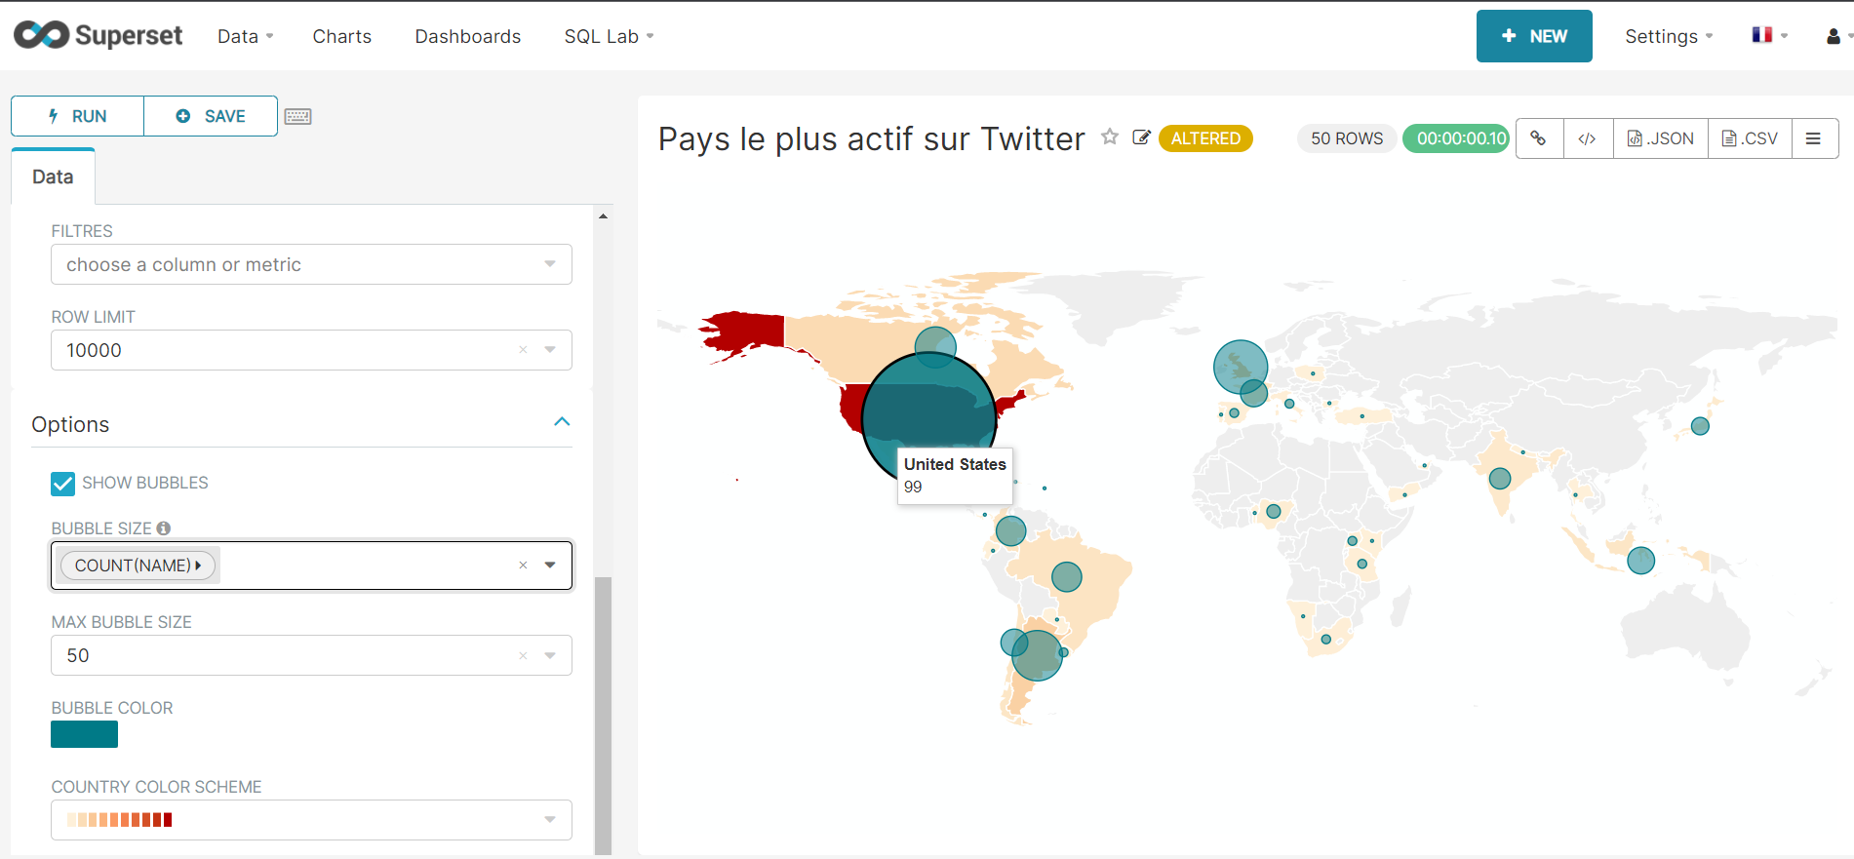
Illustration : Carte du monde montrant les pays les plus actifs sur Twitter

Pour les deux graphiques Superset effectue un COUNT de l’attribut name permettant de calculer le nombre d’occurrence de chaque pays dans la base de données.

Pour résumer on se retrouve avec ceci :

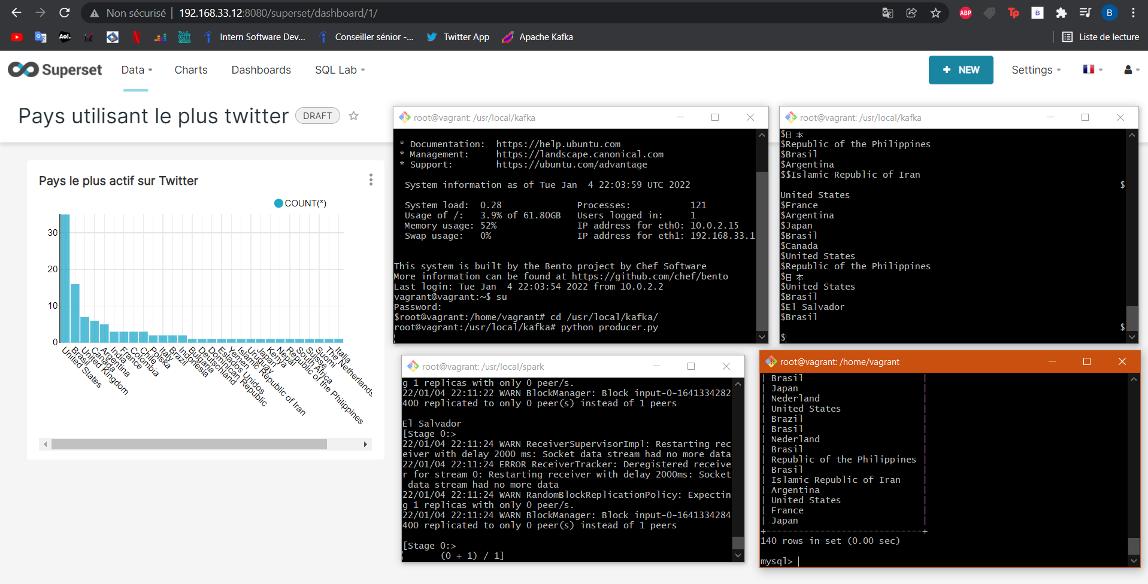
Illustration : Résumé du résultat final

On se retrouve avec 2 terminaux sur la machine virtuelle exécutant respectivement les scripts producer.py et consumer.py. Un autre terminal exécutant le script spark.py. Un autre terminal pour voir en temps réel la base de données se remplir de données. Et enfin, les graphiques affichant en temps réel les données stockées dans la base de données.

V] Difficultés rencontrées

Lors de ce projet plusieurs points nous ont bloqué.

Droits et permissions du compte développeur Twitter

Premièrement lors de l’utilisation de Tweepy. Dans le cas de notre projet un compte développeur Twitter avec le minimum de droits et permissions ne suffisait pas. Nous avons donc dû effectuer une demande auprès de Twitter.
La demande consistait à décrire en anglais nos intentions avec l’API twitter, dans quelle entreprise ont travaillé, quelle était la finalité des données, est ce qu’ont été rattaché à un état etc.
Twitter a par la suite accepté notre demande et a élevé les droits et permissions de notre compte. Celui-ci nous a parfaitement convenu par la suite.

Isolation individuelle des données après le stream :

Afin d’enregistrer toutes nos données dans la BD MySQL nous étions contraint de récupérer un par un les données envoyées par le stream.

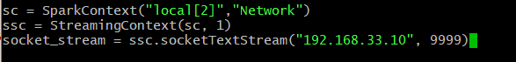

Illustration : Extrait du script spark.py

L’extrait ci-dessus permet d’expliquer la situation. Pour effectuer le transfert entre Kafka et Spark nous avons crée une pipeline. La variable socket_stream contenait alors un objet Dstream contenant en temps réel les données transitant dans la pipeline.
Néanmoins, nous avons pris beaucoup de temps à comprendre comment récupérer concrètement et individuellement les données.
Il nous a donc fallu consulter la documentation d’Apacha Spark. Nous avons remarqué qu’une fonction permettait l’affichage des données. La fonction pprint.

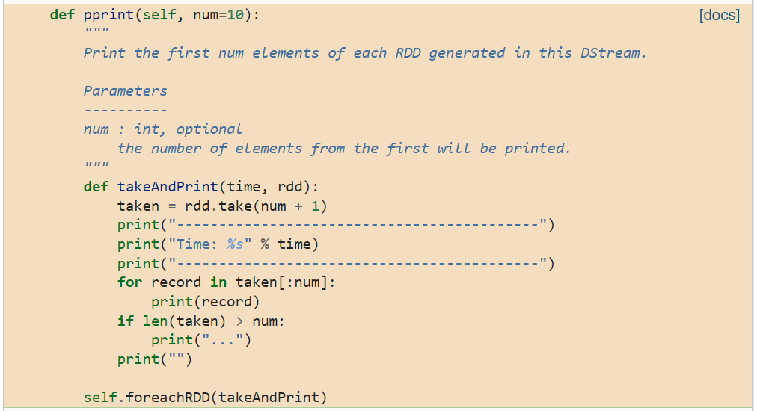
Illustration : Fonction pprint, extrait de la documentation Apache Spark
(Lien : https://spark.apache.org/docs/latest/api/python/_modules/pyspark/streaming/dstream.html#DStream.pprint )

Nous avons aussi remarqué qu’une fonction foreachRDD existait. Celle-ci permettait l’exécution d’une fonction sur chaque RDD.

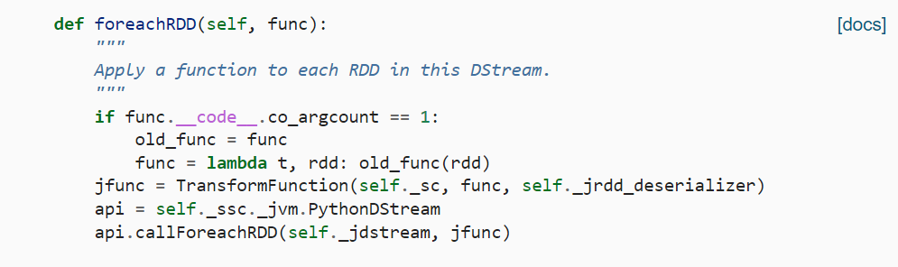
Illustration : Fonction foreachRDD, extrait de la documentation Apache Spark
(Lien : https://spark.apache.org/docs/latest/api/python/_modules/pyspark/streaming/dstream.html#DStream.foreachRDD )

Nous avons donc adapté notre code afin de répondre à nos besoins. Premièrement nous avons redéfini la fonction takeAndPrint située initialement dans la fonction pprint.
Celle-ci prend toutes les données envoyées aux différents intervalles de temps et les traite individuellement afin de les intégrer dans une requête SQL.
Puis nous appelons cette fonction pour chaque RDD via la fonction foreachRDD que nous n’avons pas modifié.
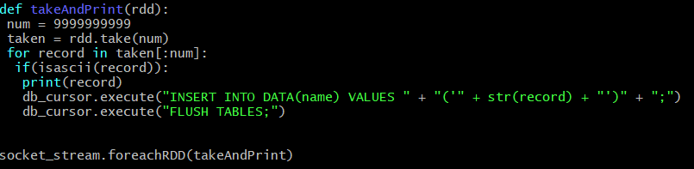
Illustration : Extrait du script producer.py

Gestion des données non ASCII

Twitter étant un réseau social utilisé par énormément d’utilisateurs il arrivait que certains localisations récupérées n’étaient pas dans le format ASCII.

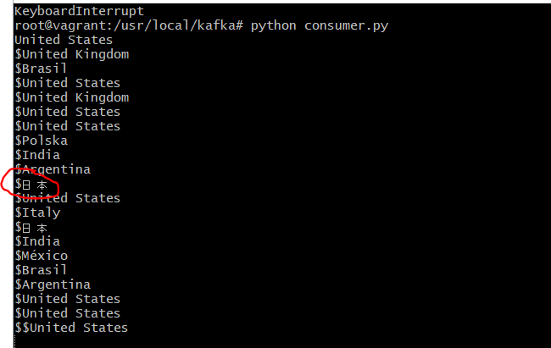
Illustration : Extrait du résultat du script consumer.py

On remarque bien sur cette capture d’écran que certaines données n’étaient pas dans le format ASCII. Or cela posait problème pour la suite lors de l’enregistrement en base de données via MySQL. Nous avons donc dû effectuer un triage des données pour ne sélectionner que celle dans le format ASCII.

Cette tâche est effectuée par la fonction suivante :

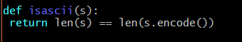

Illustration : Fonction isascii, extrait du script consumer.py

Connexion MySQL / Superset :

Un autre difficulté est apparue lors de la liaison entre la base de données MySQL et l’outil Apache Superset. Il faut savoir que pour créer la liaison entre une base de données et Superset il est nécessaire d’entrer une SQLAlchemy URL.

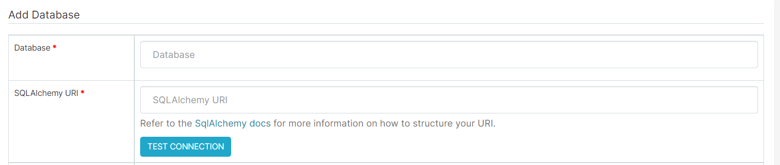
Illustration : Capture d’écran de Superset

Sachant que nous utilisions MySQL le format de l’URL devait être le suivant :

mysql://username:password@ip_adress:port/db_name

Or malgré avec ce format ceci ne fonctionnait pas. En fait, le problème était le suivant. Notre base de données et notre serveur Superset était situé sur deux machines virtuelles différentes. Or notre base de données n’était pas au début configurée pour autoriser l’accès à d’autres adresses IP que localhost.

Dans un soucis de faciliter nous avons résolu le problème en installant Apache Superset sur la même VM que celle où était installé MySQL.

VI] Nos impressions et l’apprentissage

Nous avons beaucoup aimé ce projet car nous avions aucune connaissance sur le sujet. Nous avions jamais eu l’occasion d’effectuer un projet sur ce sujet. Néanmoins, nous avions des connaissances en informatique. Mathis a obtenu un DUT Réseaux et télécoms avant de rejoindre l’école et Thomas un DUT Informatique donc nous sommes partis sur de bonnes bases.

Malgré aucune connaissance sur le sujet nous avons effectué énormément de recherches sur Internet afin de se documenter de comprendre le fonctionnement de chaque outil. Nous avons aimé le format proposé pour ce projet, c’est à dire que l’infrastructure générale et le nom des outils avaient été expliqué en cours mais le reste du travail était à faire en autonomie. Ceci nous a permis de découvrir énormément de choses et de nous améliorer dans le domaine du Big Data.

Malgré plusieurs difficultés la satisfaction du projet finalisé et fonctionnel est ce que l’on a le plus apprécié.

